المملكة العربية السعودية | الرقم: ...........................................
وزارة التعليم | الرقم: ...........................................
وزارة التعليم | التاريخ:
االدارة العامة للتعليم بمنطقة تبوك | التاريخ:
االدارة العامة للتعليم بمنطقة تبوك | ........................................................
مكتب التعليم بمحافظة الوجه | املشفوعات:
........ | املشفوعات:


االجتماع: 1 الموضوع: تشكيل اللجنة وتوزيع المهام والتوقيع عليها

 |  | مقر االجتماع |  |  |  |  | قاعة االجتماعات
 |  | موعد االجتماع
 |  | الفئة المستهدفة |  |  |  |  | لجنـــة األمــــــــن والســالمــــــــة
 |  | الحاضـــــرون
 | جــــــدول أعمــــال االجتمـــــاع :
 |  | 1 |  |  |  |  | تشكيل لجنة األمن والسالمة
 |  | 2 |  |  |  |  | توزيع المهام والتوقيع عليها
 |  | 3 |  |  |  |  | مراقبة المدرسة من صيانة ونظافة
 |  | 4 |  |  |  |  | التهيئة لخطة اإلخالء
 | إنه في تمام الساعة ) ................. ( يوم / |  |  |  |  |  |  | ............. الموافق .... 14.... / .... /هـ
 | تمت مناقشة وتبادل اآلراء والرؤى التطويرية وعليه تمت التوصيات باآلتي :
 | م |  |  |  |  |  | التوصية |  | الجهة المكلفة بالتنفيذ |  |  | مدة التنفيذ
 |  |  |  |  | تعبئة استمارات نور
 | 1
 | 2 |  |  | مراقبة المكيفات والمختبرات
 |  |  | توعية العاملين والموظفين بإجراءات األمن
 | 3
 | 3 |  |  |  |  |  | والسالمة
 | 4
 | 5
 | 6
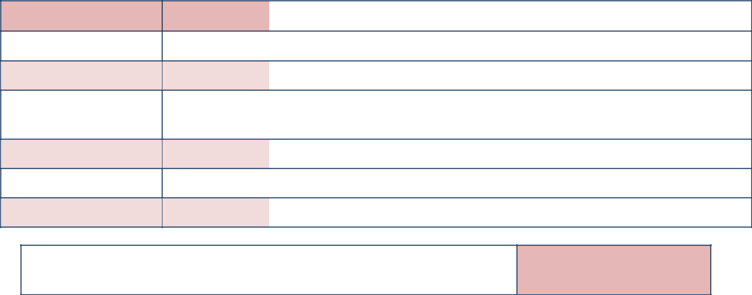

توقيع الحاضرين


االســـــــــــــم التوقيع

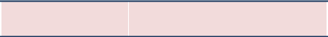

الجهة التابعة للتنفيذ

ما لم ينفذ من التوصيات
وأسباب عدم التنفيذ
وانتهى االجتماع في تمام الساعة ) ........................... | ( بالشكر لجميع الحاضرين

يعتمد / القائد التربوي :

1

المملكة العربية السعودية | الرقم: ...........................................
وزارة التعليم | الرقم: ...........................................
وزارة التعليم | التاريخ:
االدارة العامة للتعليم بمنطقة تبوك | التاريخ:
االدارة العامة للتعليم بمنطقة تبوك | ........................................................
مكتب التعليم بمحافظة الوجه | املشفوعات:
........ | املشفوعات:

االجتماع: 2 الموضوع: تنفيذ خطة اإلخالء وتوزيع المهام

 |  |  |  |  |  |  |  |  |  |  |  | توقيع الحاضرين
 |  | مقر االجتماع |  |  |  |  | قاعة االجتماعات
 |  |  |  |  |  |  |  |  |  |  |  | االســـــــــــــم | التوقيع
 | موعد االجتماع
 | الفئة المستهدفة |  |  |  |  |  | لجنـــة األمــــــــن والســالمــــــــة
 |  | الحاضـــــرون
جــــــدول أعمــــال االجتمـــــاع :
 |  |  |  |  |  |  | االجتماع بمنسوبي المدرسة وتوزيع المهام
 |  | 1
 |  | 2 |  |  |  |  | عدم بث الرعب والخوف عند الطالب
 |  | 3
 |  | 4


إنه في تمام الساعة ) ................. ( يوم ............. / الموافق .... 14.... / .... /هـ

تمت مناقشة وتبادل اآلراء والرؤى التطويرية وعليه تمت التوصيات باآلتي :

م |  |  | التوصية |  |  | الجهة المكلفة بالتنفيذ | مدة التنفيذ | الجهة التابعة للتنفيذ
 |  |  | التنبيه على الطالب بموعد خطة اإلخالء
1
2 |  |  | أن يكون كل معلم مسؤول عن طالبه
3 |  |  | التجمع في المكان المحدد
4
5
6
 |  |  | ما لم ينفذ من التوصيات
 |  |  | وأسباب عدم التنفيذ
وانتهى االجتماع في تمام الساعة ) ........................... |  |  |  |  |  | ( بالشكر لجميع الحاضرين

يعتمد / القائد التربوي :

2
المملكة العربية السعودية | الرقم: ...........................................
وزارة التعليم | الرقم: ...........................................
وزارة التعليم | التاريخ:
االدارة العامة للتعليم بمنطقة تبوك | التاريخ:
االدارة العامة للتعليم بمنطقة تبوك | ........................................................
مكتب التعليم بمحافظة الوجه | املشفوعات:
........ | املشفوعات:

 |  |  |  |  |  | االجتماع: 3 الموضوع: التخطيط لتنفيذ خطة اإلخالء وتوزيع األدوار على المنسوبين
 |  |  |  |  |  |  |  |  |  |  | وتهيئة الطالب |  |  |  |  |  |  |  | توقيع الحاضرين
 |  | مقر االجتماع |  |  |  |  |  |  |  |  | قاعة االجتماعات
 |  |  |  |  |  |  |  |  |  |  |  |  |  |  |  |  |  | االســـــــــــــم |  | التوقيع
 |  | موعد االجتماع
 |  | الفئة المستهدفة |  |  |  |  |  |  | لجنـــة األمــــــــن والســالمــــــــة
 |  | الحاضـــــرون
 | جــــــدول أعمــــال االجتمـــــاع :
 |  | 1 |  |  |  |  |  |  | التخطيط لتنفيذ خطة اإلخالء
 |  | 2 |  |  |  |  |  |  | توزيع األدوار على منسوبي المدرسة
 |  |  |  |  |  |  |  |  | تهيئة الطالب لإلستعداد للخطة
 |  | 3
 |  | 4 |  |  |  | تحديد يوم ووقت محدد لتنفيذ الخطة والحرص على تنفيذ الخطة في وقت
 |  |  |  |  |  |  |  |  |  |  | قياسي
 | إنه في تمام الساعة ) ................. |  |  |  |  |  |  |  |  |  | ( يوم ............. / الموافق .... 14.... / .... /هـ
 | تمت مناقشة وتبادل اآلراء والرؤى التطويرية وعليه تمت التوصيات باآلتي :
 | م |  |  |  |  |  |  |  | التوصية |  |  | الجهة المكلفة بالتنفيذ |  | مدة التنفيذ |  |  |  |  | الجهة التابعة للتنفيذ
 |  |  | حث الطالب على إلتزام بالهدوء أثناء تنفيذ الخطة
 | 1
 | 2 |  |  | العمل على الخروج من مخارج الطوارئ المحددة
 | 2 |  |  |  |  |  |  |  | في المدرسة
 | 3 |  |  |  |  |  |  | تنفيذ الخطة بدقة
 | 4
 | 5
 | 6
 |  |  |  |  |  | ما لم ينفذ من التوصيات
 |  |  |  |  |  | وأسباب عدم التنفيذ
 | وانتهى االجتماع في تمام الساعة ) |  |  |  |  |  |  |  |  | ........................... ( بالشكر لجميع الحاضرين

يعتمد / القائد التربوي :

3
المملكة العربية السعودية | الرقم: ...........................................
وزارة التعليم | الرقم: ...........................................
وزارة التعليم | التاريخ:
االدارة العامة للتعليم بمنطقة تبوك | التاريخ:
االدارة العامة للتعليم بمنطقة تبوك | ........................................................
مكتب التعليم بمحافظة الوجه | املشفوعات:
........ | املشفوعات:

االجتماع: 4 الموضوع: تحديد احتياجات المدرسة من أجهزة األمن والسالمة

 |  |  |  |  | توقيع الحاضرين
 | مقر االجتماع |  | قاعة االجتماعات
 |  |  |  |  | االســـــــــــــم |  | التوقيع
 | موعد االجتماع
 | الفئة المستهدفة |  | لجنـــة األمــــــــن والســالمــــــــة
 | الحاضـــــرون


 | جــــــدول أعمــــال االجتمـــــاع :
 |  | 1 |  |  |  | تم االجتماع من أجل تحديد ما تحتاج إليه المدرسة من أجهزة األمن والسالمة
 |  |  |  |  |  | – طفاية حريق – خراطيم للماء – جرس اإلنذار – ساللم – مخارج للطوارئ
 |  | 2
 |  | 3
 |  | 4
 | .................إنهفيتمامالساعة) |  |  |  |  |  | ( يوم ............. / | الموافق .... .... / .... / |  | 14هـ
 | تمت مناقشة وتبادل اآلراء والرؤى التطويرية وعليه تمت التوصيات باآلتي :
 | م |  |  |  |  | التوصية |  | الجهة المكلفة بالتنفيذ |  | مدة التنفيذ |  |  |  |  | الجهة التابعة للتنفيذ
 |  |  | متابعة احتياجات األمن والسالمة ومراقبتها بين كل
 | 1 |  |  |  | فترة لمعرفة مدى صالحيتها الستخدامها عند
 |  |  |  |  |  | الطوارئ
 | 2
 | 3
 | 4
 | 5
 |  |  |  |  |  | ما لم ينفذ من التوصيات
 |  |  |  |  |  | وأسباب عدم التنفيذ
 | وانتهى االجتماع في تمام الساعة ) ........................... |  |  |  |  |  |  | ( بالشكر لجميع الحاضرين
 |  |  |  |  |  |  |  |  |  |  |  |  |  | يعتمد / القائد التربوي :
 |  |  |  |  |  | وهللا الموفق |  |  |  |  |  |  |  | عبدالعزيز عودة الدليل

4
المملكة العربية السعودية | الرقم: ...........................................
وزارة التعليم | الرقم: ...........................................
وزارة التعليم | التاريخ:
االدارة العامة للتعليم بمنطقة تبوك | التاريخ:
االدارة العامة للتعليم بمنطقة تبوك | ........................................................
مكتب التعليم بمحافظة الوجه | املشفوعات:
........ | املشفوعات:

االجتماع: 5 الموضوع: متابعة وضع األمن والسالمة في المدرسة وتعبئة االستمارات

 |  |  |  |  |  |  |  |  |  |  |  |  |  | الخاصة بذلك |  |  |  |  |  |  |  |  |  |  |  | توقيع الحاضرين
 |  | مقر االجتماع |  |  |  |  |  |  |  |  |  |  | قاعة االجتماعات
 |  |  |  |  |  |  |  |  |  |  |  |  |  |  |  |  |  |  |  |  |  |  |  |  | االســـــــــــــم |  |  |  | التوقيع
 |  | موعد االجتماع
 |  | الفئة المستهدفة |  |  |  |  |  |  |  | لجنـــة األمــــــــن والســالمــــــــة
 |  | الحاضـــــرون
 | جــــــدول أعمــــال االجتمـــــاع :
 |  | 1 |  |  |  | متابعة مرافق المدرسة وتتبع طفايات الحريق وتاريخ اإلنتهاء
 |  | 2 |  |  |  | تعبئة استمارات األمن والسالمة من قبل مسؤولة األمن والسالمة في
 |  |  |  |  |  |  |  |  | المدرسة والرفع بها إلى القسم في الموعد المحدد
 |  | 3
 |  | 4
 | إنه في تمام الساعة ) |  |  |  |  |  |  |  |  |  |  |  | ( يوم ............. / |  | الموافق .... .... / .... / |  |  | 14هـ
 | .................
 | تمت مناقشة وتبادل اآلراء والرؤى التطويرية وعليه تمت التوصيات باآلتي :
 | م |  |  |  |  |  |  |  | التوصية |  |  |  |  |  | الجهة المكلفة بالتنفيذ |  |  | مدة التنفيذ |  |  |  |  |  |  |  | الجهة التابعة للتنفيذ
 | 1 |  |  | الحث على متابعة األمن والسالمة في المدرسة
 | 1 |  |  |  |  |  |  |  | باستمرار
 | 2
 | 3
 | 4
 | 5
 | 6
 |  |  |  |  |  | ما لم ينفذ من التوصيات
 |  |  |  |  |  | وأسباب عدم التنفيذ
 | وانتهى االجتماع في تمام الساعة ) |  |  |  |  |  |  |  |  |  |  | ........................... |  |  | ( بالشكر لجميع الحاضرين

يعتمد / القائد التربوي :

5
المملكة العربية السعودية | الرقم: ...........................................
وزارة التعليم | الرقم: ...........................................
وزارة التعليم | التاريخ:
االدارة العامة للتعليم بمنطقة تبوك | التاريخ:
االدارة العامة للتعليم بمنطقة تبوك | ........................................................
مكتب التعليم بمحافظة الوجه | املشفوعات:
........ | املشفوعات:

االجتماع: 6 الموضوع: تدريب منسوبي المدرسة على اإلسعافات األولية

 |  |  |  |  |  |  |  | توقيع الحاضرين
 | مقر االجتماع |  |  | قاعة االجتماعات
 |  |  |  |  |  |  |  | االســـــــــــــم | التوقيع
 | موعد االجتماع
 | الفئة المستهدفة |  |  | لجنـــة األمــــــــن والســالمــــــــة
 | الحاضـــــرون


جــــــدول أعمــــال االجتمـــــاع :

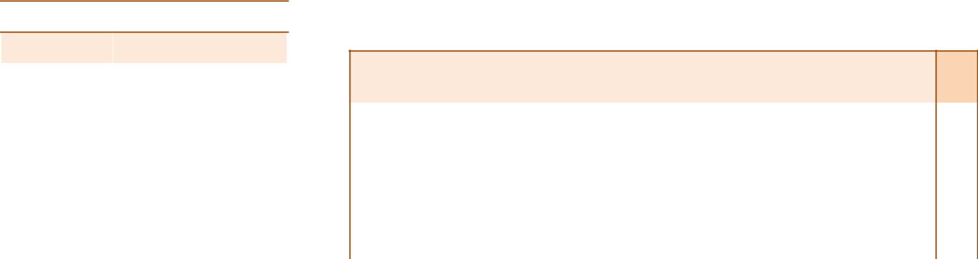

- عمل ورشة عمل لجميع المستويات للتدريب على اإلسعافات األولية

2 عمل إسعافات أولية في حالة الجروح أو ضيق التنفس – الكسور - االختناق

 |  |  | 3 |  |  |  | تدريب المنسق الصحي على تضميد الجروح
 |  |  | 4
إنه في تمام الساعة ) |  |  |  |  |  |  | ................. ( يوم / | الموافق .... 14.... / .... /هـ

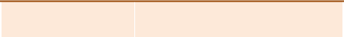

تمت مناقشة وتبادل اآلراء والرؤى التطويرية وعليه تمت التوصيات باآلتي :

 | م |  |  |  | التوصية |  | الجهة المكلفة بالتنفيذ | مدة التنفيذ | الجهة التابعة للتنفيذ
 | 1 |  |  |  | تطبيق اإلسعافات األولية عملياً لكافة منسوبي
 | 1 |  |  |  | المدرسة والعمل بها في حالة الطوارئ
 | 2
 | 3
 | 4
 | 5
 | 6
 |  |  |  |  | ما لم ينفذ من التوصيات
 |  |  |  |  | وأسباب عدم التنفيذ
 | وانتهى االجتماع في تمام الساعة ) ........................... |  |  |  |  |  | ( بالشكر لجميع الحاضرين

يعتمد / القائد التربوي :

6
المملكة العربية السعودية | الرقم: ...........................................
وزارة التعليم | الرقم: ...........................................
وزارة التعليم | التاريخ:
االدارة العامة للتعليم بمنطقة تبوك | التاريخ:
االدارة العامة للتعليم بمنطقة تبوك | ........................................................
مكتب التعليم بمحافظة الوجه | املشفوعات:
........ | املشفوعات:

االجتماع: 7 الموضوع: تقديم تقرير ختامي والتوصيات وأهم انجازات اللجنة

 |  |  |  |  |  |  |  |  |  |  |  |  |  |  |  |  |  |  | توقيع الحاضرين
 |  | مقر االجتماع |  |  |  |  |  |  |  |  | قاعة االجتماعات
 |  | موعد االجتماع |  |  |  |  |  |  |  |  |  |  |  |  |  |  |  | االســـــــــــــم |  | التوقيع
 |  | الفئة المستهدفة |  |  |  |  |  |  | لجنـــة األمــــــــن والســالمــــــــة
 |  | الحاضـــــرون
 | جــــــدول أعمــــال االجتمـــــاع :
 |  | 1 |  |  |  |  |  | تقديم تقرير ختامي عن أهم انجازات األمن والسالمة
 |  | 2 |  |  |  | الحث المستمر على مراعاة وضع األمن والسالمة داخل المدرسة وتحديد
 |  |  |  |  |  |  |  |  |  |  | االحتياجات
 |  | 3 |  |  |  |  |  | حضور دورات اإلسعافات األولية المنعقدة في المدرسة
 |  | 4
 | إنه في تمام الساعة ) ................. |  |  |  |  |  |  |  |  |  | ( يوم ............. / الموافق .... 14.... / .... /هـ
 | تمت مناقشة وتبادل اآلراء والرؤى التطويرية وعليه تمت التوصيات باآلتي :
 | م |  |  |  |  |  |  |  | التوصية |  |  | الجهة المكلفة بالتنفيذ |  | مدة التنفيذ |  |  |  |  | الجهة التابعة للتنفيذ
 | 1 |  | العمل بالتوصيات من أجل الحفاظ على وضع األمن
 | 1 |  |  |  |  | والسالمة داخل المدرسة
 | 2 |  |  |  |  | تفعيل كافة برامج األمن والسالمة
 | 3
 | 4
 | 5
 | 6
 |  |  |  |  |  | ما لم ينفذ من التوصيات
 |  |  |  |  |  | وأسباب عدم التنفيذ
 | وانتهى االجتماع في تمام الساعة ) |  |  |  |  |  |  |  |  | ........................... ( بالشكر لجميع الحاضرين

يعتمد / القائد التربوي :

7

